NOLEGGIO QUAD/ATV  Se ancora non li conosci, entra nel mondo degli "All Terrain Vehicles" e lasciati trasportare in un'emozionante avventura a bordo di questi eccezionali quattroruote, che uniscono la potenza di un veicolo Offroad, nato per affrontare i terreni più aspri ed impervi, il brivido della velocità e la moda di una passione sempre più dilagante in Italia.  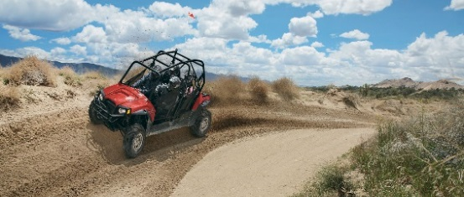 |  | NOLEGGIO AUTO-FURGONE 00 |  | NOLEGGIO E-BIKE e QUAD/ATV

E-BIKE  Riscoprire il piacere di andare in bicicletta…  La bicicletta a pedalata assistita ha ormai raggiunto livelli di autonomia e affidabilità tali da poter percorrere lunghi tratti di strada e sentieri in totale tranquillità.  Si tratta di un mezzo rivoluzionario dove un motore elettrico alimentato da batterie, assiste la pedalata del conducente consentendo di raggiungere la velocità massima di 25 km/h e di superare lunghi percorsi in salita senza affaticarsi.  Ecco perché la E-BIKE è il mezzo ideale per spostarsi ovunque si voglia in modo semplice, silenzioso e senza emissioni di inquinamento nell’aria. Rimane solo il piacere di pedalare! |  | 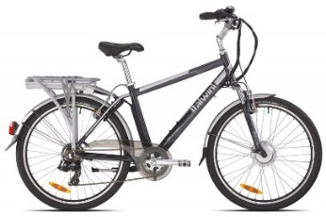  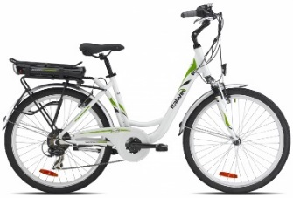  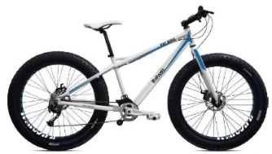  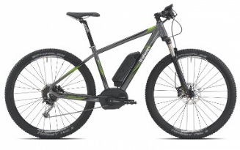  Le nostre e-bike a noleggio  CITY BIKE UOMO  Comfort e sicurezza per una mobilità straordinaria… ovunque.  CITY BIKE DONNA  Pratica, facile e glamour! Meno fatica, più divertimento!  MTB  Con Kit Bosch Performance è perfetta per le avventure Off-Road  FAT-BIKE  Gomme oversize da 4”… affrontare neve, sabbia e ghiaino non è mai stato cosi facile! | 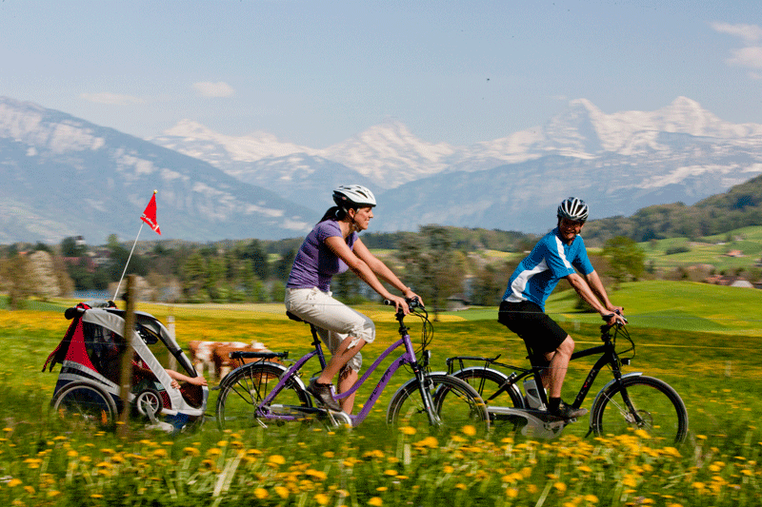 | Tariffe noleggio E-BIKE  Periodo MTB/F-E.E. Bike City E.E. Bike Bici Profes. Tradiz.  ½ giornata €20 €15  1 giorno €30 €25 € 10  2 giorni €50 €45  3 giorni €70 €65  1 settimana €160 €155  » DISPONIBILITA’ PER PERIODI PIU’ LUNGHI  » POSSIBILITA’ DI CONSEGNA E RITIRO A DOMICILIO  » SERVIZIO SPOGLIATOI CON DOCCE  » PARCHEGGIO RISERVATO  Le nostre proposte  A vostra disposizione troverete delle guide diplomate ed esperte pronte ad accompagnarvi lungo i migliori itinerari della zona, come:  » Percorsi storici lungo il Montello e il fiume Piave  » Tour delle malghe sul Monte Grappa  e in Pianezze  » Tour eno-gastronomici tra i vigneti di Valdobbiadene  … e moltissimi altri!! Scopri dove e quando!

